附件2
问卷答题操作手册

毕业生答题方式
毕业生使用浏览器访问毕业生跟踪调查网门户，进入毕业生调查入口回答问卷。

（一）进入网站
1.打开电脑浏览器，在地址栏输入：https://gzdc.zjzs.net/web/。
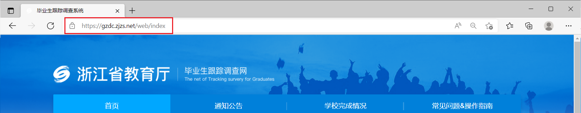
2.手机微信公众号扫描二维码。
（公众号：《浙江省教育厅毕业生跟踪调查》，微信号：zjgzdc）

（二）调查入口
进入网站首页后，点击毕业生调查入口进入入口页面。
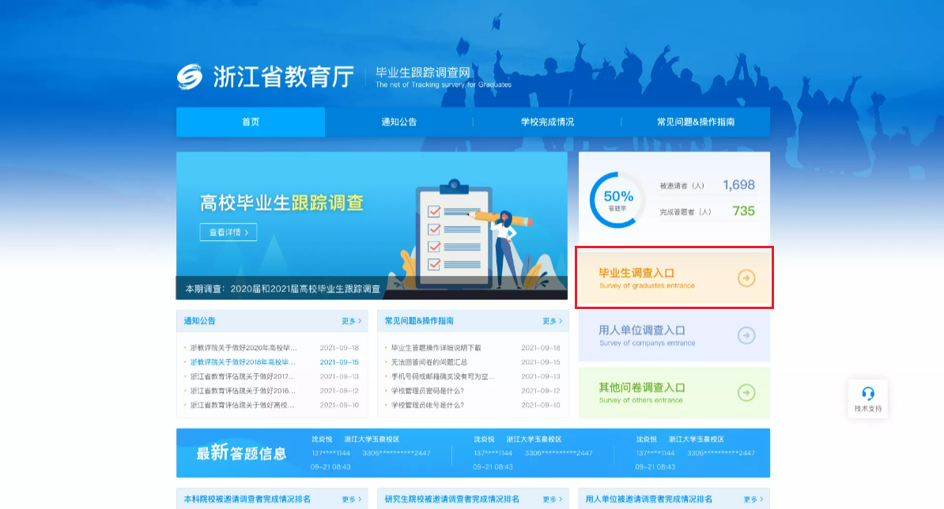

（三）验证方式

1.短信验证
输入毕业生上报给毕业学校的身份证号、手机号码，填写图形验证码，点击【免费获取验证码】，输入验证码后，点击【提交并验证】，验证通过后进入答题页面。
说明：验证码有效时长为5分钟，每天最多发送5条验证码。
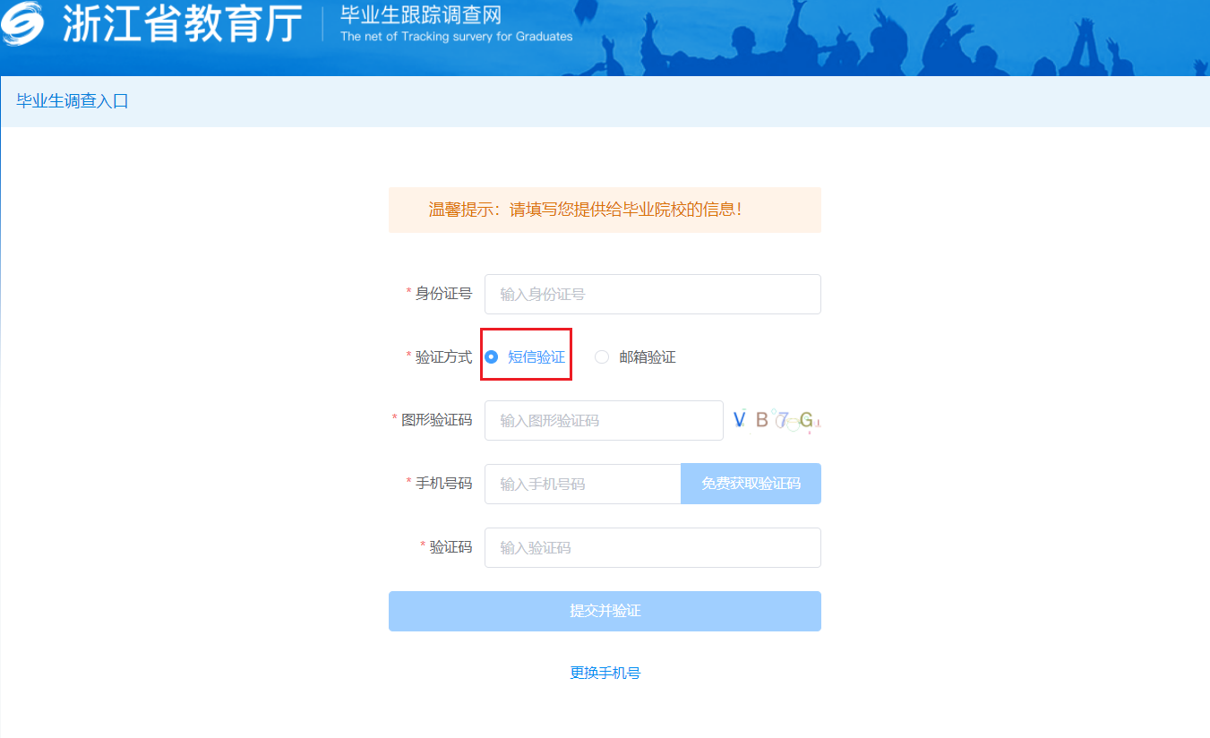

2.邮箱验证
针对无法接收到短信的毕业生，可以选择邮箱验证。选择邮箱验证之前首先要提交邮箱验证申请并审核通过。
点击【申请邮箱验证】，出现申请页面，输入毕业生提交给毕业学校的真实姓名、身份证号、手机号、邮箱号、学校名称、申请原因，点击【提交】，申请将由管理员审核，管理员申请审核通过之后，系统自动发送邮箱邀请码（邮箱邀请码有效期为一个月），收到邮箱邀请码之后才可选择邮箱验证。
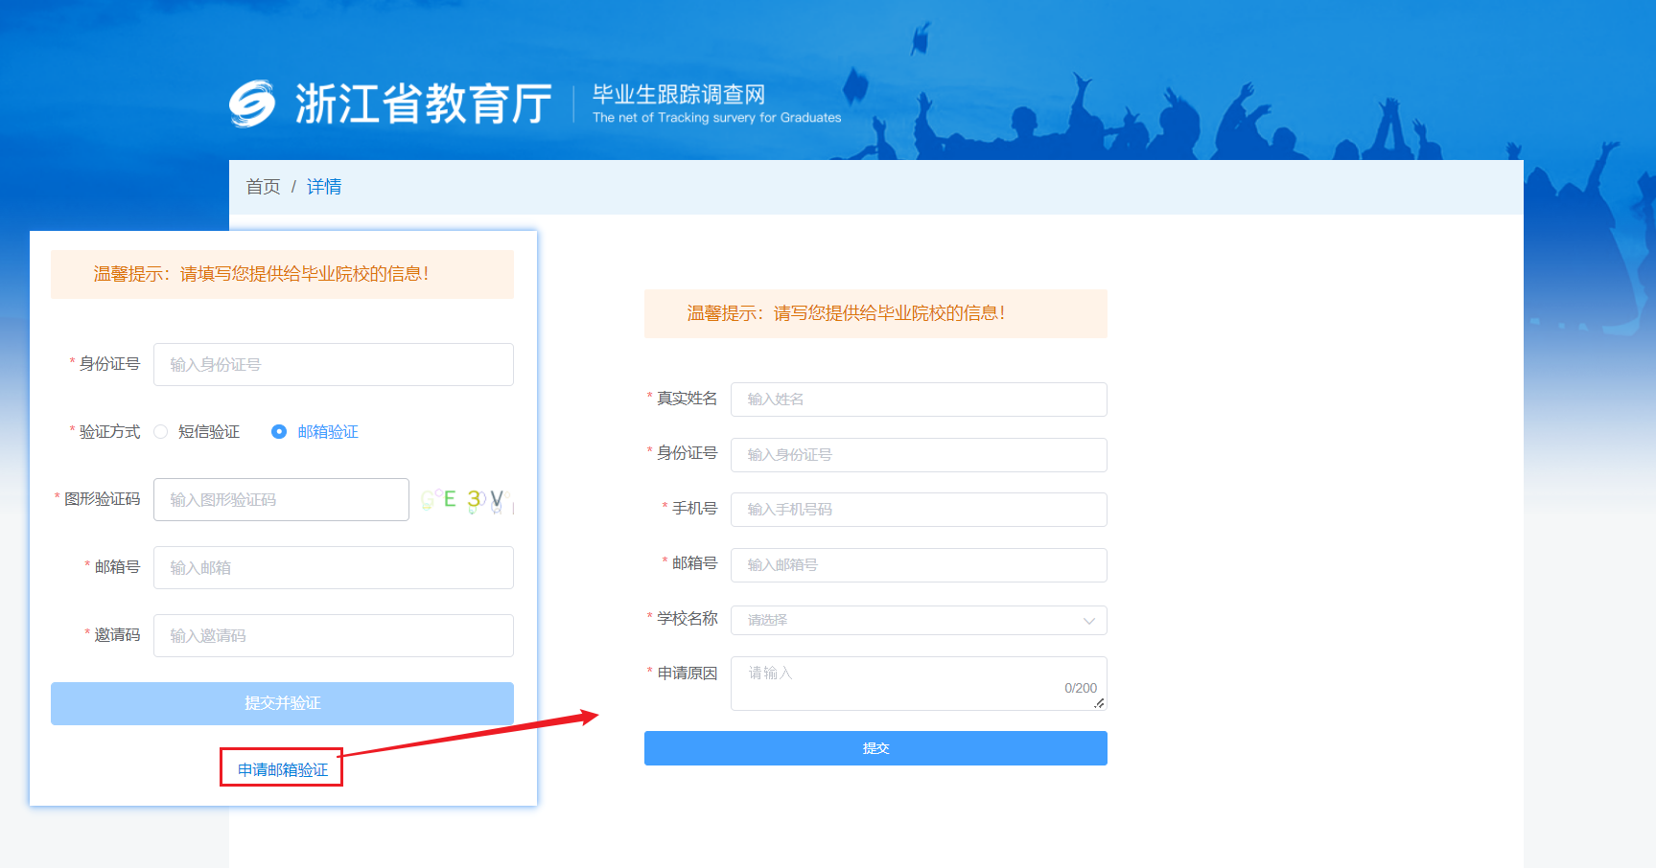
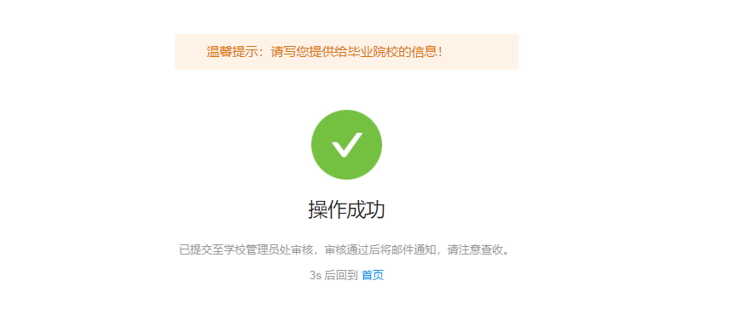
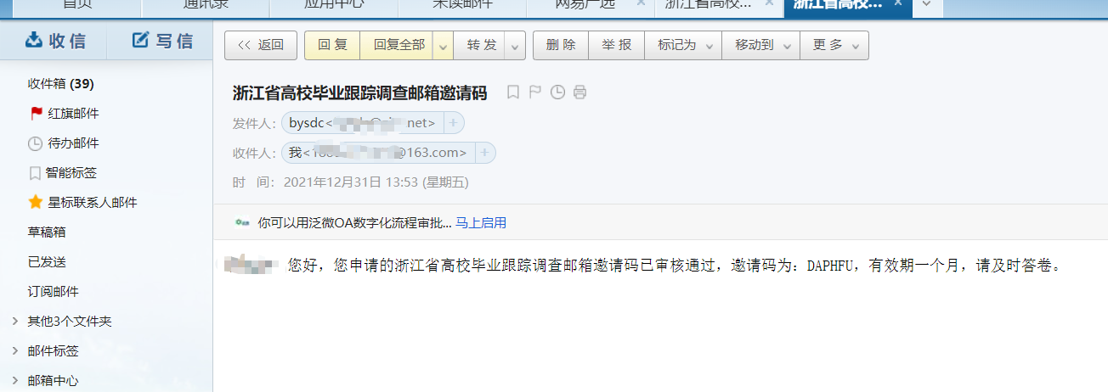
毕业生输入身份证号、图形验证码、邮箱号、邀请码，点击【提交并验证】，验证通过之后进入答题页面。
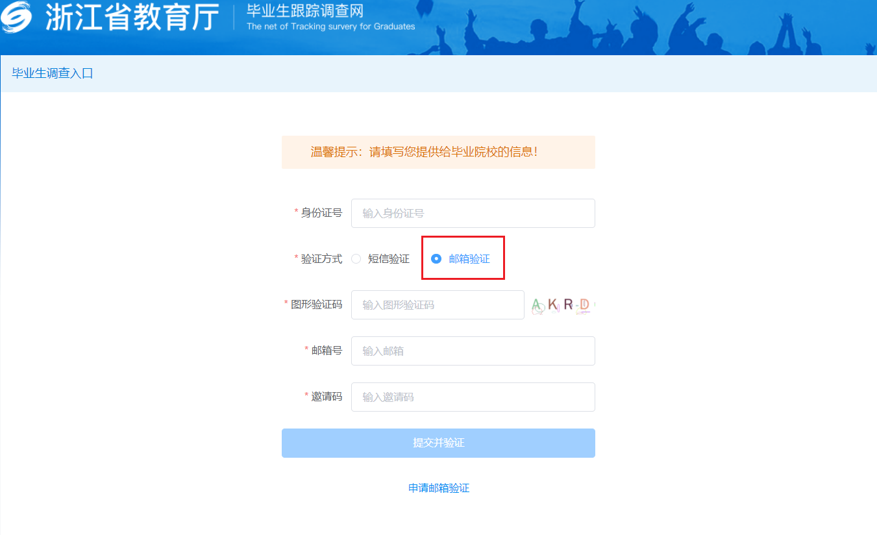

（四）问卷列表页面
验证通过后，系统自动进入问卷列表页面，毕业生需对收集中的问卷进行答卷，非收集中状态的问卷不可答卷。如图：
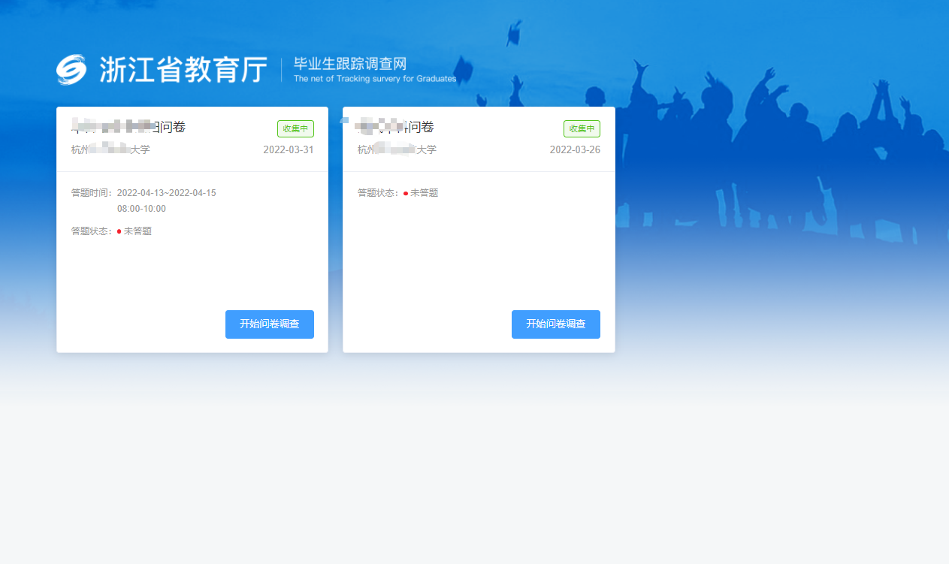

（五）答题页面
点击【开始回答问卷】，开始答题。
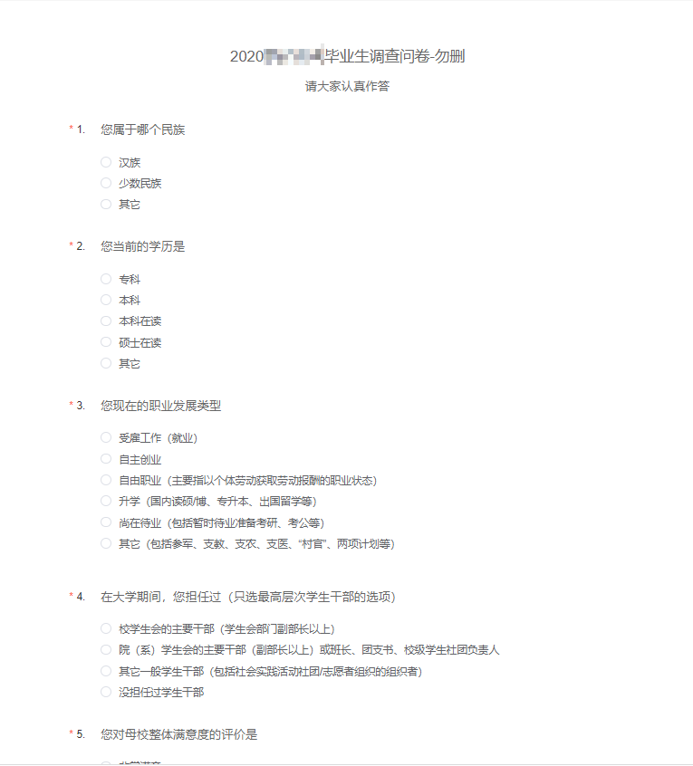

（六）完成答题
完成答题后，点击【提交】即可。
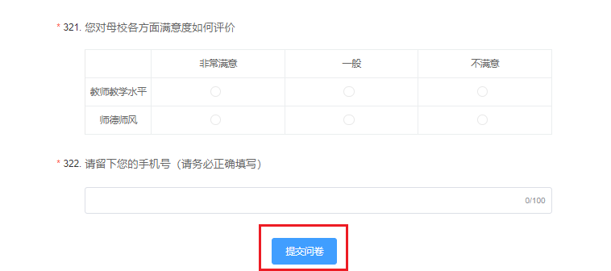

用人单位答题方式
用人单位使用浏览器访问毕业生跟踪调查网门户，进入用人单位调查入口回答问卷。

（一）进入网站
1.打开电脑浏览器，在地址栏输入：https://gzdc.zjzs.net/web/。
2.手机微信公众号扫描二维码
（公众号：《浙江省教育厅毕业生跟踪调查》，微信号：zjgzdc）

（二）调查入口
进入网站首页后，点击用人单位调查入口进入入口页面。
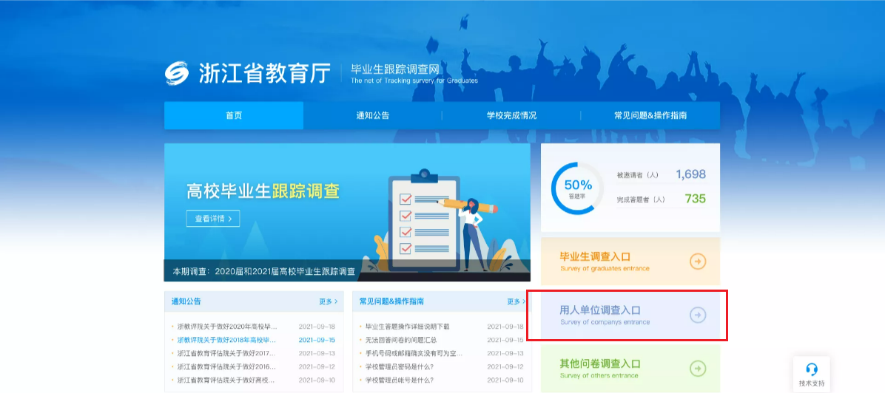

（三）验证方式
输入用人单位上报给高校的手机号码，填写图形验证码，点击【免费获取验证码】，输入验证码后，点击【提交并验证】，验证通过后进入答题页面。
说明：验证码有效时长为5分钟，每天最多发送5条验证码。
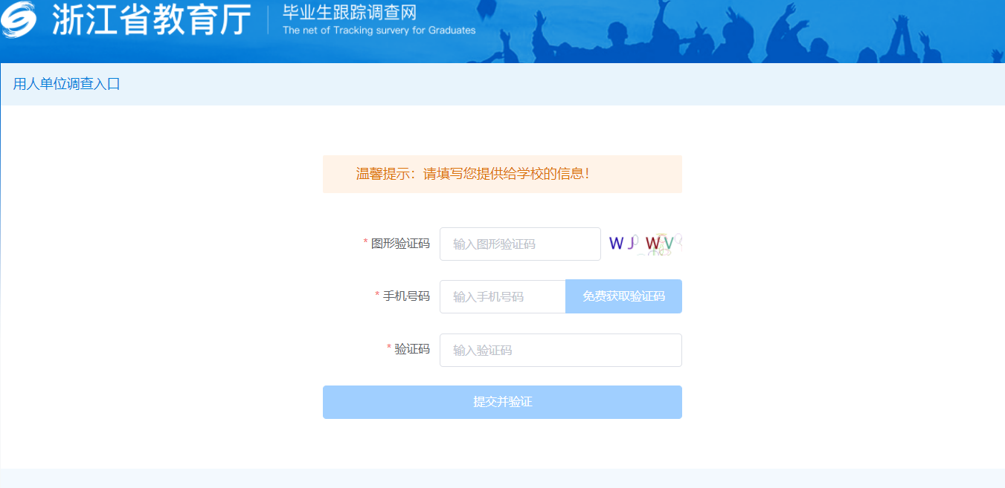

（四）问卷列表页面
验证通过后，系统自动进入问卷列表页面，因可能存在多个高校毕业生在该用人单位就业，所以需回答多份关联不同高校的问卷，非收集中状态的问卷不可答卷。如图：

（五）答题页面
点击【开始回答问卷】，开始答题。

（六）完成答题
完成答题后，点击【提交】即可。

常见问题

（一）进入网站
部分浏览器打开网页可能显示异常，如360浏览器，请切换至极速模式访问。
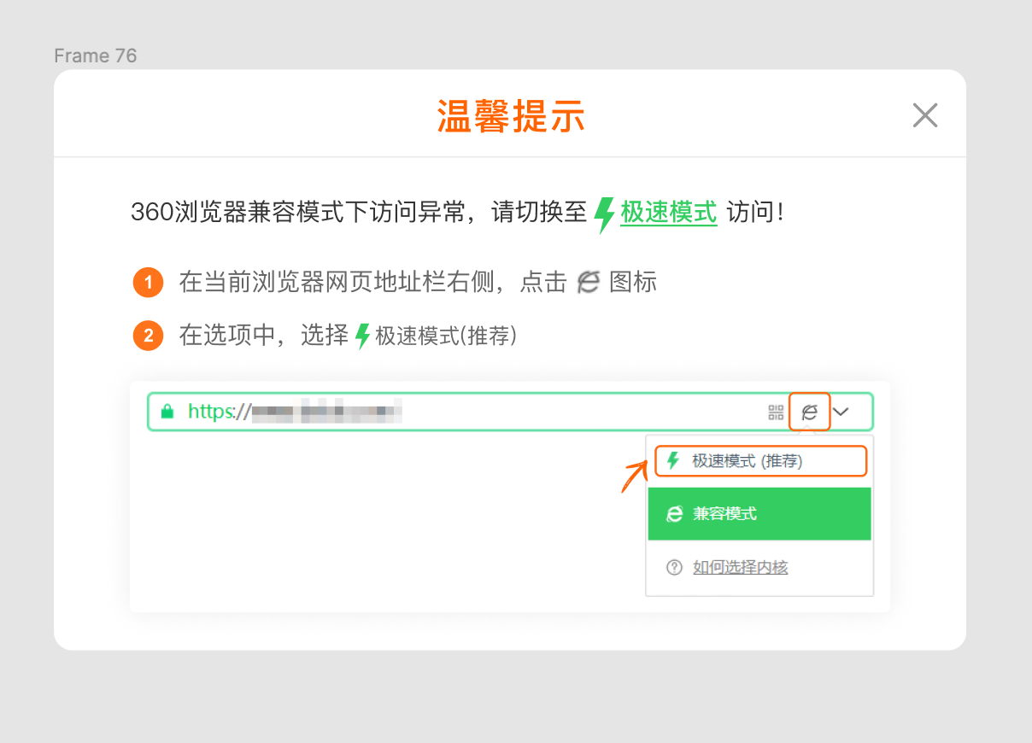

（二）未收到短信邀请
调查活动开始后，系统会发送短信邀请通知，若未收到短信邀请，首先确认是否在拦截短信中，若未在拦截短信中找到，可能是登记的手机号有误，可联系学校负责人处理。

（三）更换手机号
若毕业生上报给高校的手机号与现有手机号不匹配，学生可自行在界面更换手机号。
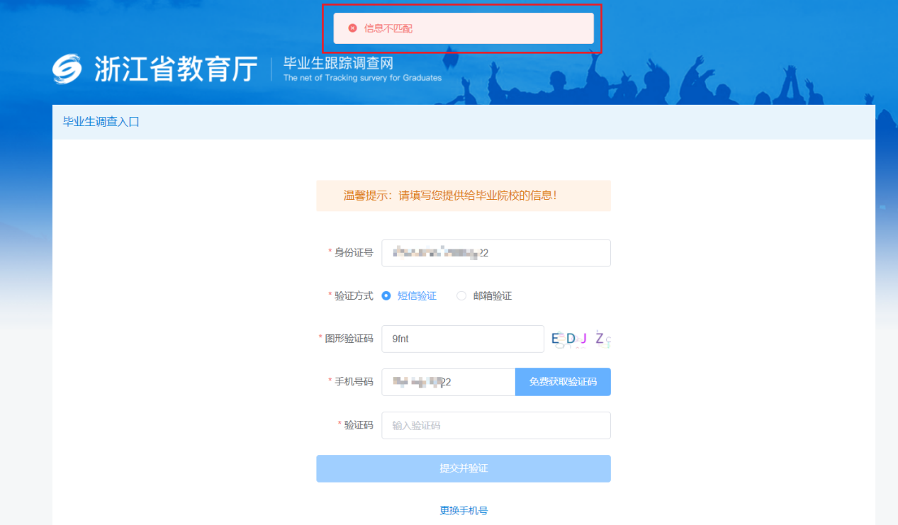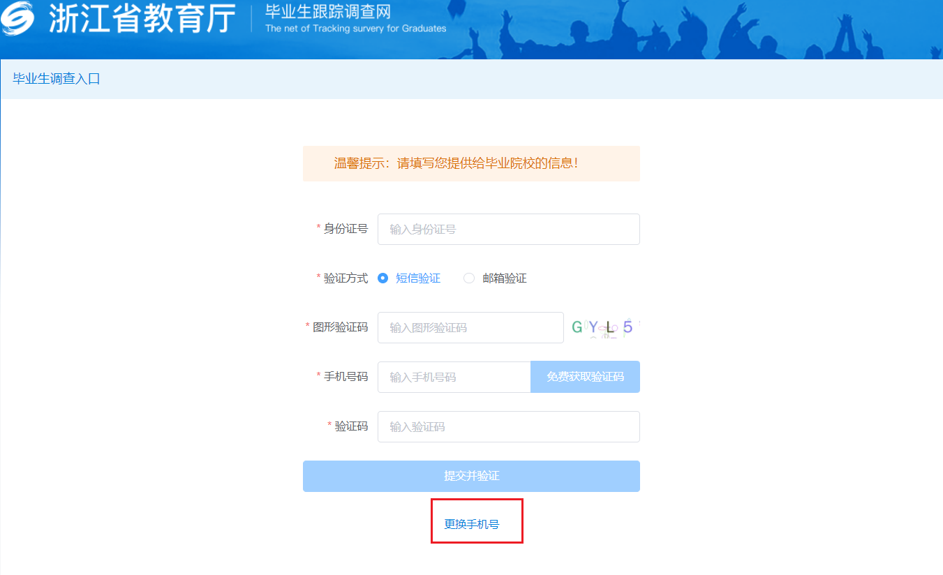
点击【更换手机号】，填写基本信息，输入提供给毕业学校的真实姓名、身份证号、原手机号、新手机号，点击【免费获取验证码】，输入验证码，点击【下一步】，进入身份确认页面。
说明：若原手机号输入提示错误，需联系学校负责人修改。
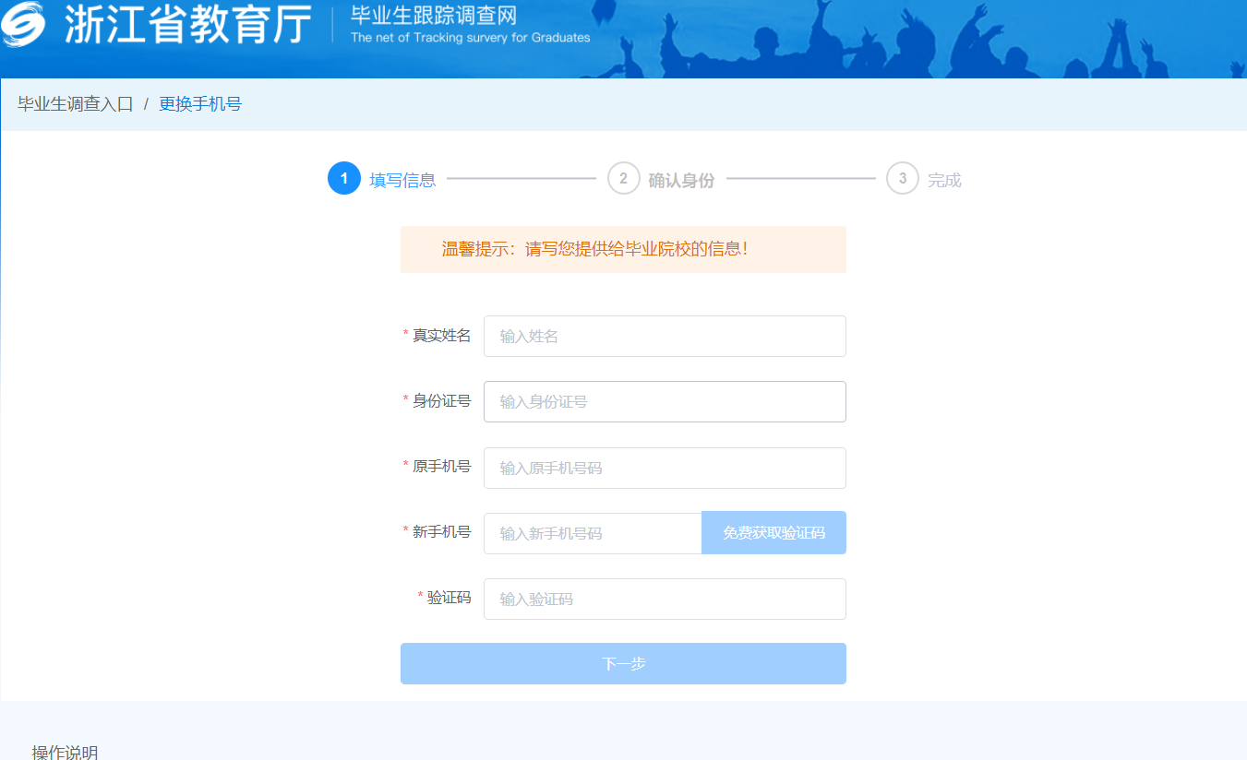
身份确认页面需回答三个随机问题，点击提交，若问题全部回答正确，手机号即可更换成功。点击开始调查问卷按钮，使用新手机登录答卷即可。
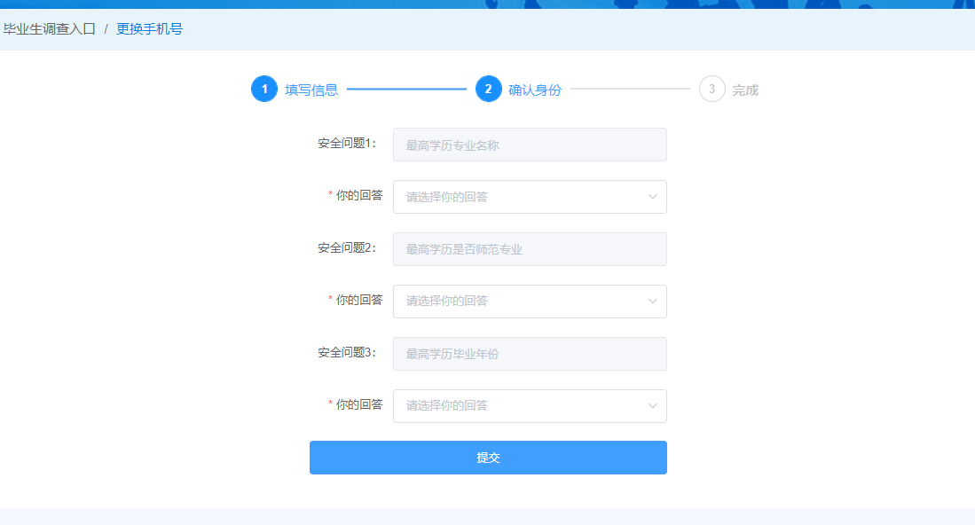
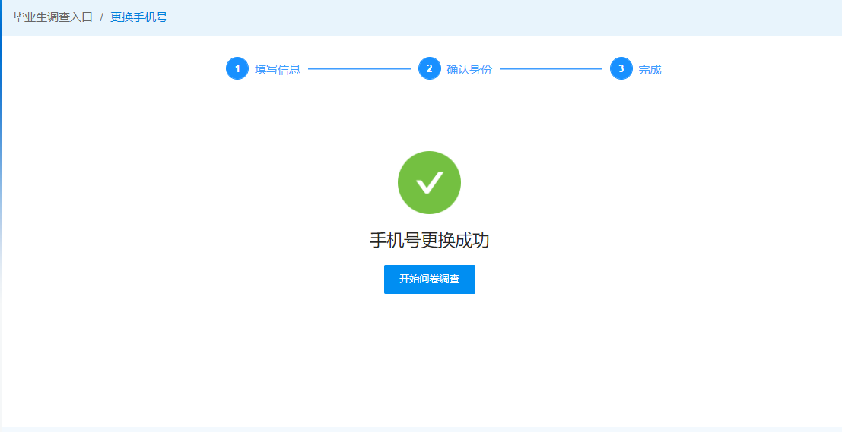

（四）申请邮箱邀请码回答问卷
点击【申请邮箱验证】，出现申请页面，输入毕业生提交给毕业学校的真实姓名、身份证号、手机号、邮箱号、学校名称、申请原因，点击【提交】，申请将由管理员审核，管理员申请审核通过之后，系统自动发送邮箱邀请码（邮箱邀请码有效期为一个月），收到邮箱邀请码之后才可选择邮箱验证。

